Электропарогенератор ПГЭ-МП, мобильный, переносной
Перед пуском и эксплуатацией электропарогенератора необходимо ознакомиться с руководством по эксплуатации ПГЭ 01.00.000.РЭ и сопроводительной документации на комплектующие изделия.
Парогенератор данного типа не подлежит регистрации в органах Госгортехнадзора (максимальное избыточное давление менее 0.07 МПа и/или внутренний объем котла парогенератора менее 0.025 м3).
На парогенератор не распространяются «Правила устройства и безопасной эксплуатации электрических котлов и электрокотельных» (См. п.1.1.2 Правил...)
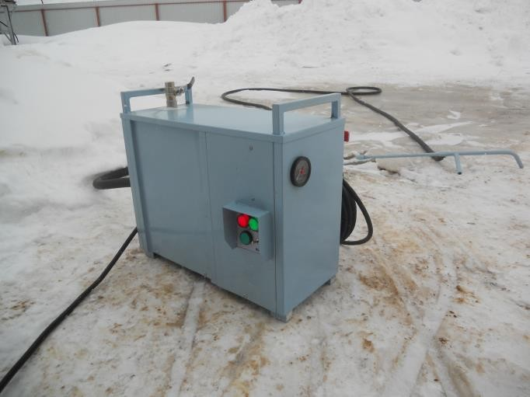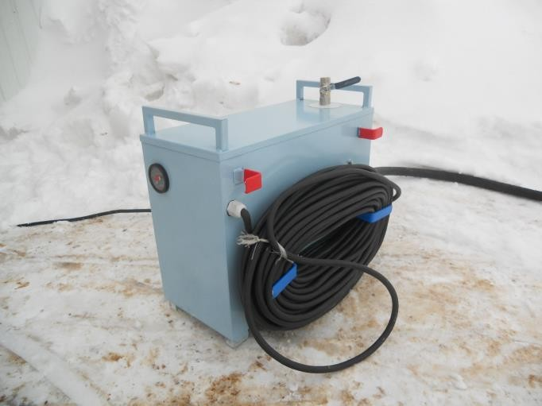
Конструкция парогенератора ПГЭ-МП постоянно совершенствуется (конструктивные изменения парогенератора, усовершенствования, замена материалов, комплектующих изделий и т.п.), поэтому возможны некоторые изменения, не отраженные в настоящем руководстве по эксплуатации и не ухудшающие эксплуатационные характеристики парогенератора. В связи с этим возможны расхождения между текстом, рисунками приложениями и фактическим исполнением изделия, о чем потребителю, не сообщается. Все изменения будут учитываться при переиздании руководства по эксплуатации.

Назначение
  - Парогенератор ТЭНовый наливного типа марки ПГЭ-МП (далее парогенератор) предназначен для выработки насыщенного водяного пара, в зависимости от исполнения, с температурой от 115 °С до 158 °С и производительностью до 7 кг пара в час для технологических целей.
  - Широкий диапазон температур и соответствующих давлений насыщенного пара, отсутствие необходимости регистрации в органах Госгортехнадзора позволяют широко использовать парогенератор ПГЭ-МП в разнообразных областях народного хозяйства.
  - Парогенератор применяется в пищевой, химической, строительной, нефтяной промышленности, где в производственных процессах применяется пар (технологические процессы термической обработки консервов, запаривание кормов в животноводстве, санитарно-гигиенической обработки оборудования молокозаводов и т. д.), для оттаивания, очистки, дезинфекции на стройплощадках, мастерских и в сельском хозяйстве.

Технические данные
2.1 Основные технические данные приведены в таблице 1.
  - Условия работы:
- место установки крытое помещение
- температура окружающего воздуха при хранении от +5°С до +35 °С
- температура окружающего воздуха при работе до -35 °С
- относительная влажность окружающего воздуха, 65±15%
- высота над уровнем моря, не более, 1000 м
- атмосферное давление 720±80 мм. рт. столба

  - Подключение парогенератора к электрической сети - кабель, входящий в комплект поставки с номинальным поперечным сечением проводов в зависимости от мощности парогенератора.

Таблица 1.
Основные параметры | ПГЭ-3МП | ПГЭ-5МП
Максимальная паропроизводительность по насыщенному пару, кг/ч | 4 | 7
Рабочее давление пара, МПа (кг/см2) | (1.0-5.0) | (1.0-5.0)
Потребляемая мощность при максимальной производительности, кВт, не более | 3 | 5
Максимальный ток нагрузки, А | 14 | 23
Номинальное напряжение питающей сети, В | 220 | 220
Емкость котла, л, не более | 25 | 25
Время непрерывной работы, до, час | 1,5 | 1
Первичный объем заправляемой воды, л | 9 | 9
Объем заправляемой воды, л | 6.5 | 6.5
Длина питающего кабеля, м | 10 | 10
Длина паропровода (рукава), м | 3 | 3
Время выхода на номинальный режим мин., не более | 25 | 15
Габаритные размеры, мм: длина*ширина*высота | 500*250*450 | 500*250*450
Масса (без упаковки / с упаковкой) не более, кг | 25/35 | 25/35

ВНИМАНИЕ! Для защиты и оперативного включения и отключения парогенератора в цепи электропитания должен быть установлен автоматический выключатель на номинальный ток согласно таблице 2.

Таблица 2.
Тип парогенератора | ПГЭ-3МП | ПГЭ-5МП
Номинальный ток аппарата защиты, А | 16 | 25

Комплект поставки
  - Электропарогенератор ПГЭ-МП - 1 шт.
  - Паспорт ПГЭ 01.00.000.ПС - 1 экз.
  - Руководство по эксплуатации ПГЭ 01.00.000.РЭ - 1 экз.
  - Паровой шланг – 3 м.
  - Податчик пара с дополнительной форсункой - 1 комп.
  - Питающий кабель -10 м
  - Воронка заливная - 1 шт.
  - Сопроводительная документация на комплектующие изделия (паспорта) - 1 экз.
  - Индивидуальная потребительская упаковка - 1 шт.

Гарантийные обязательства
  - Предприятие-изготовитель гарантирует соответствие парогенератора требованиям технических условий при соблюдении потребителем условий монтажа, эксплуатации, хранения и транспортирования.
  - Гарантийный срок хранения 18 месяцев со дня изготовления.
  - Гарантийный срок эксплуатации 12 месяцев при односменной работе парогенератора.

Переносные парогенераторы ПГЭ-МП в заправленном состоянии весят не более 30 кг, модель 3МП подключается в стационарную евророзетку на 16А и 220В, а 5МП в спец разъем на 23А и 220В.
Передвижные парогенераторы подключаются к источнику питания через шнур или кабель, входящий в состав изделия. Парогенераторы имеют в своем составе заливные емкости для воды (переносной 7 л), что позволяет непрерывно получать пар до 1.5 часов для ПГЭ-3МП.
Перезаправка парогенераторов происходит в течение 3-5 минут обычной водопроводной водой. Выход на рабочий режим парогенераторов составляет не более 8 минут. Мобильные парогенераторы оборудованы

всеми видами защиты (по температуре, давлению) и автоматически отключают ТЭНы от источника питания при окончании воды в заливных емкостях с выдачей соответствующего сигнала на панели управления.
Парогенераторы удобны для работы, компактные размеры (500*445*240) и малый вес (25-30 кг).
Парогенератор готов к работе, все в комплекте. Комплектация: паровой шланг 3 м, паровой податчик с 2-мя насадками, сетевой кабель 10 м с вилкой.

